Сергей Собянин написал в социальной сети Twitter об акции
25.04.2018
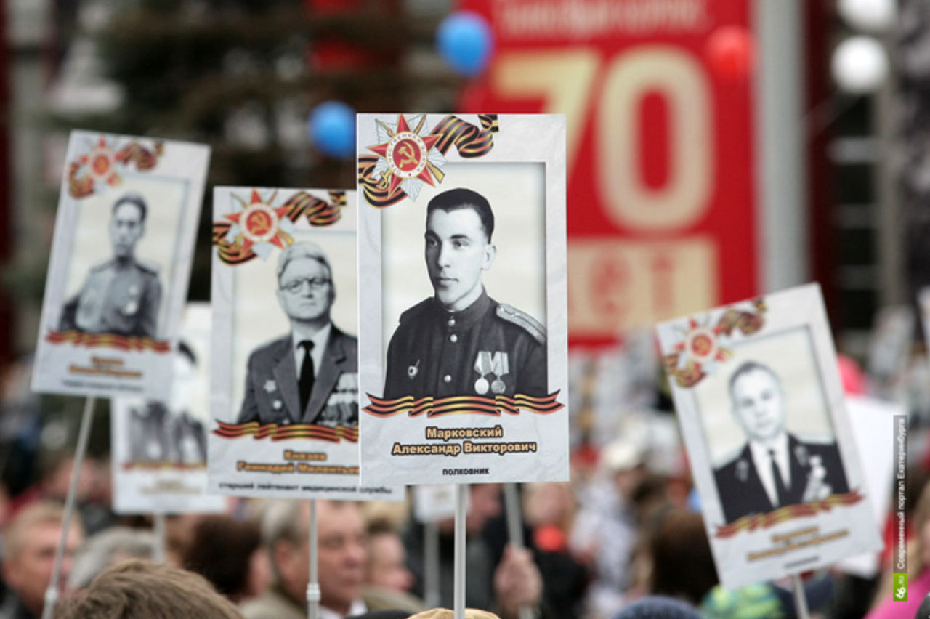

Мэр Москвы Сергей Собянин напомнил гражданам о необходимости участвовать в акции Бессмертный полк.
В офисах «Мои документы» проходит проект «Бессмертный полк». Желающие могут отсканировать в любом центре госуслуг фото и письма участников Великой Отечественной войны для электронной книги памяти. «Напоминаю, что в офисах «Мои документы» идет проект «Бессмертный Полк». Можете прийти в любой МФЦ, чтобы отсканировать фото и письма участников Великой Отечественной войны для электронной книги памяти», – написал Сергей Собянин в социальной сети Twitter. Шествие «Бессмертный полк» инициировано общественным движением.

Адрес страницы: http://obruchev.mos.ru/presscenter/news/detail/7290253.html
Управа Обручевского района города Москвы

